**ΤΑΞΗ: Ε’ Δημοτικού**

**ΜΑΘΗΜΑ: Γλώσσα**





Αργυρούπολη, __/__/__

**Ονοματεπώνυμο:**_________________________________________________________________________

**ΟΙ ΕΓΚΛΙΣΕΙΣ ΤΩΝ ΡΗΜΑΤΩΝ**

**ΑΣΚΗΣΕΙΣ ΕΜΠΕΔΩΣΗΣ**

1. **Αναγνωρίζω σε ποια έγκλιση βρίσκονται τα ρήματα των παρακάτω προτάσεων.**

* Να εξεταστεί τώρα ο ασθενής. (_______________)
* Μη δεχτείτε την πώληση των αγαλμάτων. (_______________)
* Αθροίστε τα νούμερα και βρείτε το σωστό αποτέλεσμα. (_______________ - _______________)
* Η γη περιστρέφεται γύρω από τον άξονά της. (_______________)
* Το πρόβλημα λύθηκε γρήγορα. (_______________)
* Η κατάσταση θα αντιμετωπιστεί με ψυχραιμία. (_______________)
* Σταθείτε πιστοί στις ιδέες σας. (_______________)
* Ο ήλιος δύει με μεγαλοπρέπεια πίσω από τα βουνά. (_______________)
* Σε δέκα λεπτά να έχει ετοιμαστεί η αίθουσα. (_______________)
* Μη φοβάσαι τον εχθρό. (_______________)
* Μια στιγμή να ετοιμάσω το φαγητό. (_______________)
* Ο σκύλος προσπαθεί να πιάσει το κόκκαλο. (_______________ - _______________)

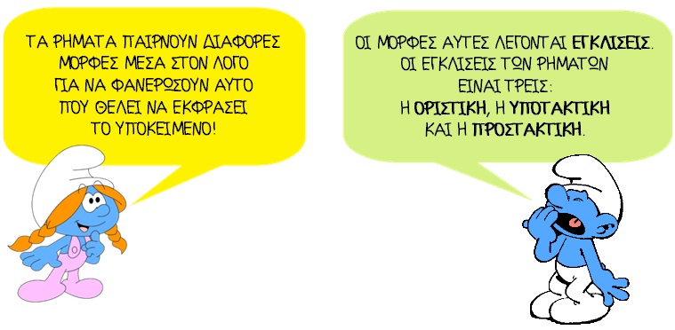

1. **Ξαναγράφω τις παρακάτω προτάσεις αλλάζοντας την έγκλιση από Υποτακτική σε Προστακτική:**

* Μας είπαν **να κρατηθούμε** γερά.

**Κρατηθείτε** γερά._____________________________________________

* Να διαβάσεις και να λύσεις τις ασκήσεις σου.

__________________________________________________________

* Να ντυθείς καλά και να βγεις έξω.

__________________________________________________________

* Να ενημερωθείτε για τα νέα προγράμματα.

__________________________________________________________

* Να σκουπίσετε και να καθαρίσετε το δωμάτιό σας.

__________________________________________________________

1. **Σχηματίζω τον Αόριστο όλων των εγκλίσεων στα παρακάτω ρήματα:**

|  |  |  |  |
| --- | --- | --- | --- |
| **ΡΗΜΑΤΑ** | **ΟΡΙΣΤΙΚΗ**  **(Αόριστος)** | **ΥΠΟΤΑΚΤΙΚΗ**  **(συνοπτική)** | **ΠΡΟΣΤΑΚΤΙΚΗ**  **(συνοπτική)** |
| στολίζω | *στόλισα* | *να στολίσω* | *στόλισε - στολίστε* |
| αφήνω |  |  |  |
| δείχνω |  |  |  |
| αποφασίζω |  |  |  |
| κλείνω |  |  |  |
| διορθώνω |  |  |  |
| ετοιμάζομαι |  |  |  |
| κοιμάμαι |  |  |  |

1. **Συμπληρώνω τα κενά με την έγκλιση που ζητείται κάθε φορά. Διατηρώ τον χρόνο στον οποίο βρίσκεται κάθε ρήμα.**

* Ρήμα: σταματάς

Υποτακτική Ενεστώτα (εξακολουθητική): ________________________

Υποτακτική Αορίστου (συνοπτική): ____________________________

Υποτακτική Παρακειμένου (συντελεσμένη):______________________

Προστακτική Ενεστώτα (εξακολουθητική): _______________________

Προστακτική Αορίστου (συνοπτική): ___________________________

* Ρήμα: λερώνεσαι

Υποτακτική Ενεστώτα (εξακολουθητική): ________________________

Υποτακτική Αορίστου (συνοπτική): _____________________________

Υποτακτική Παρακειμένου (συντελεσμένη):_______________________

Προστακτική Ενεστώτα (εξακολουθητική): _______________________

Προστακτική Αορίστου (συνοπτική): ___________________________

* Ρήμα: γράφετε

Υποτακτική Ενεστώτα (εξακολουθητική): _______________________

Υποτακτική Αορίστου (συνοπτική): ___________________________

Υποτακτική Παρακειμένου (συντελεσμένη):______________________

Προστακτική Ενεστώτα (εξακολουθητική): ______________________

Προστακτική Αορίστου (συνοπτική): __________________________